【基金路演中心交通路线指引】
开车导航指引（请参考下面图示）
【从北门进入】
- 导航前往于桂湾四路的“前海深港基金小镇（北门）”
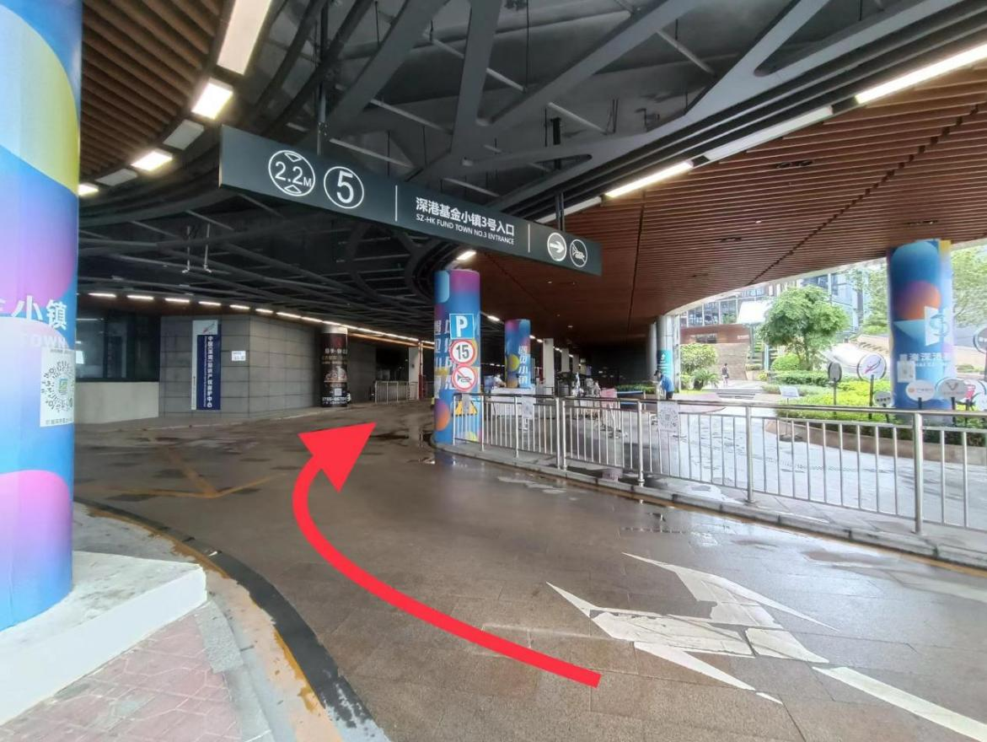
- 进入北门之后沿路直行100米
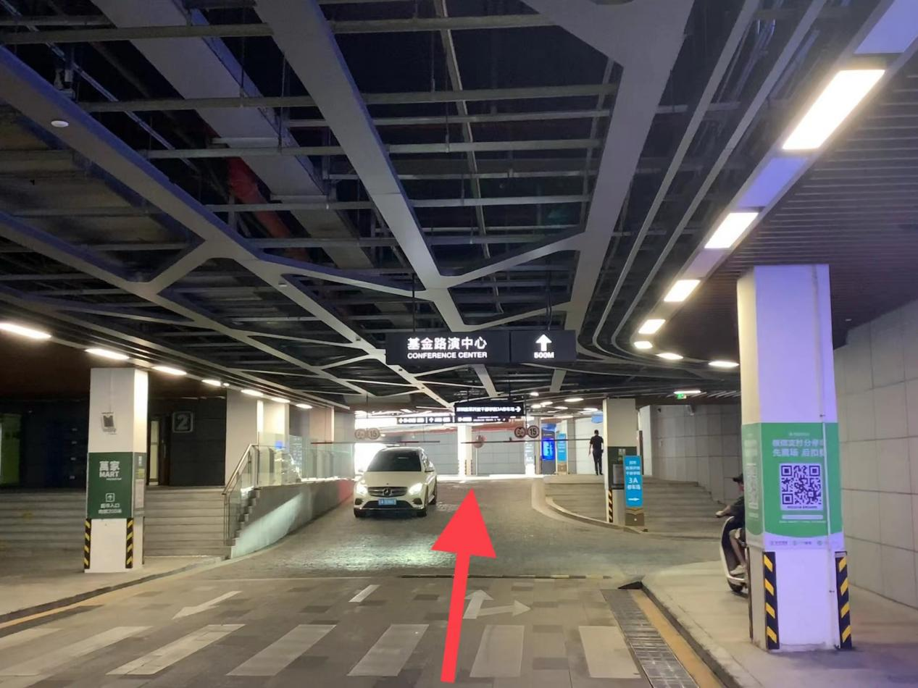
- 到指示牌距离路演中心400m时右转进入A9-A12停车场入口
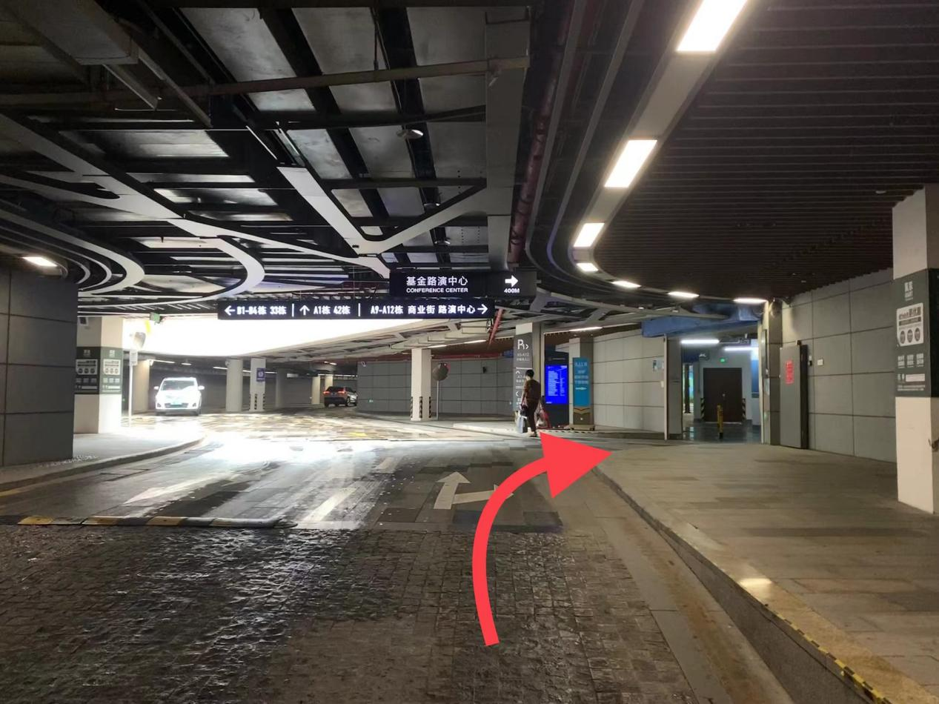
- 进入停车场后按路牌指引前往基金路演中心停车区（A1-A2区域）停车
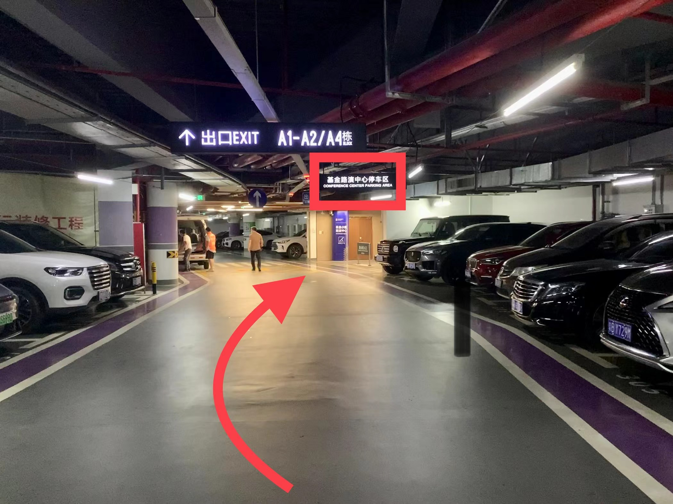
- 下车后进入商业街入口，沿楼梯上楼后右转后即到达基金路演中心
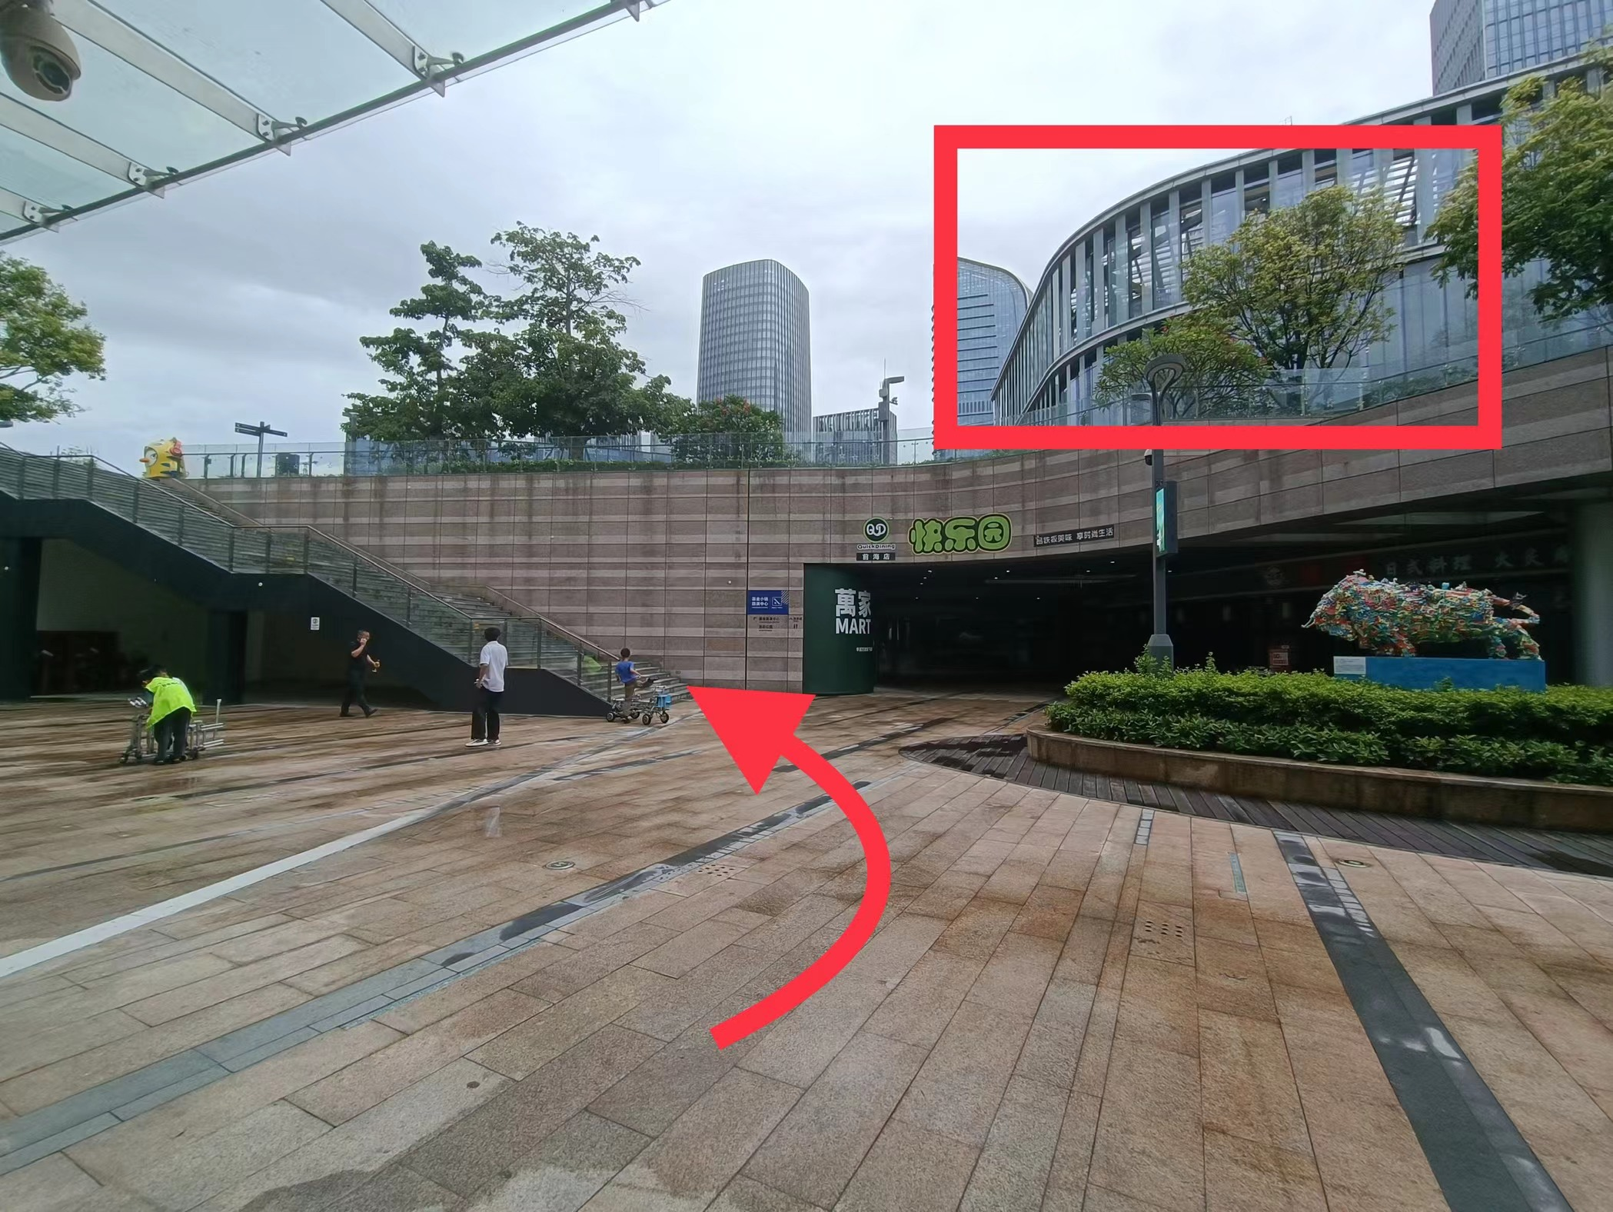

【从南门进入】
- 导航至【前海深港基金小镇南门】（请选择从桂湾五路进入的路线）
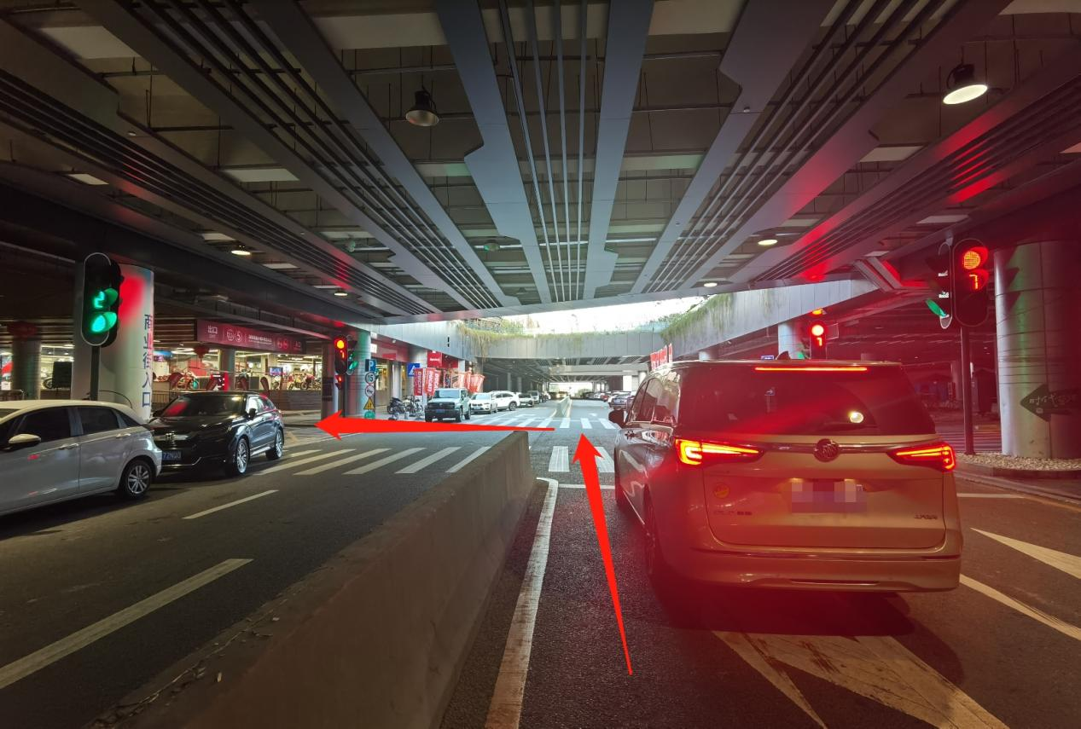
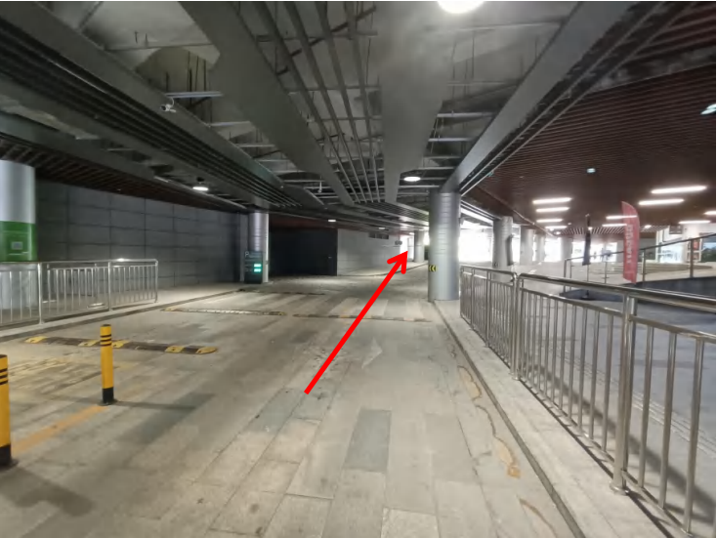
- 进入停车场，第一个路口直行
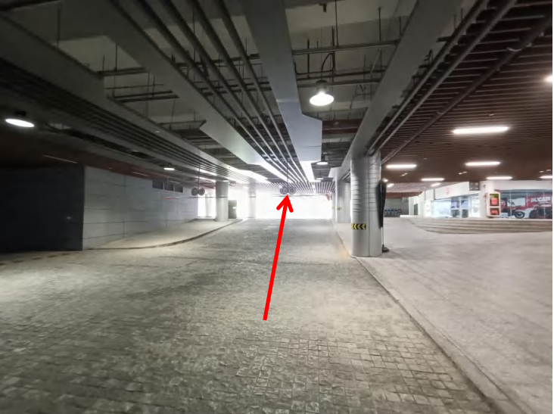
- 看到图示标志后左转进入停车场，从右边的入口进入
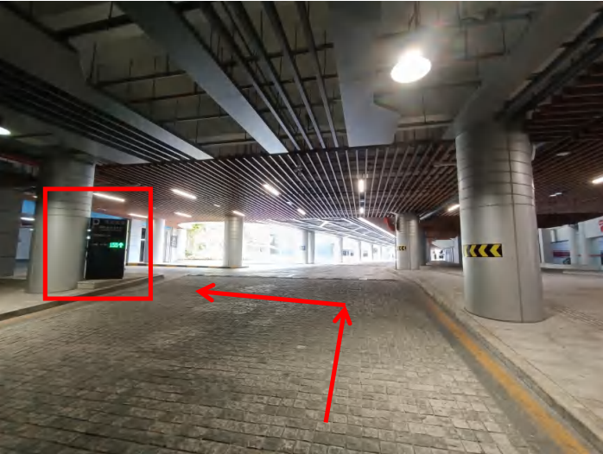
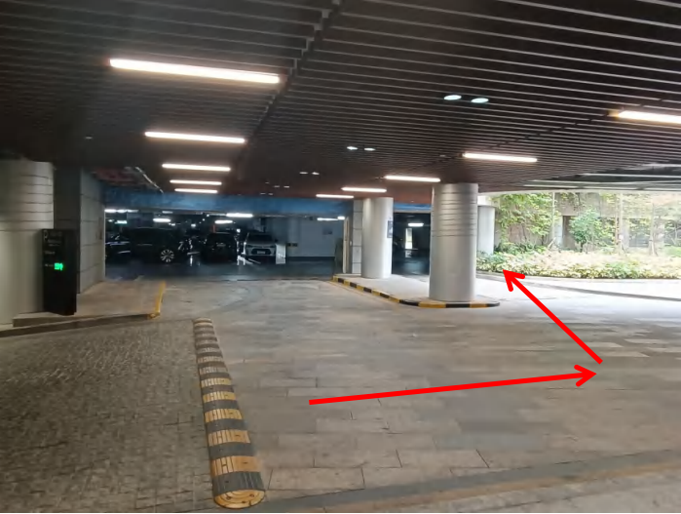
- 进入停车场后，沿地面箭头指示前进
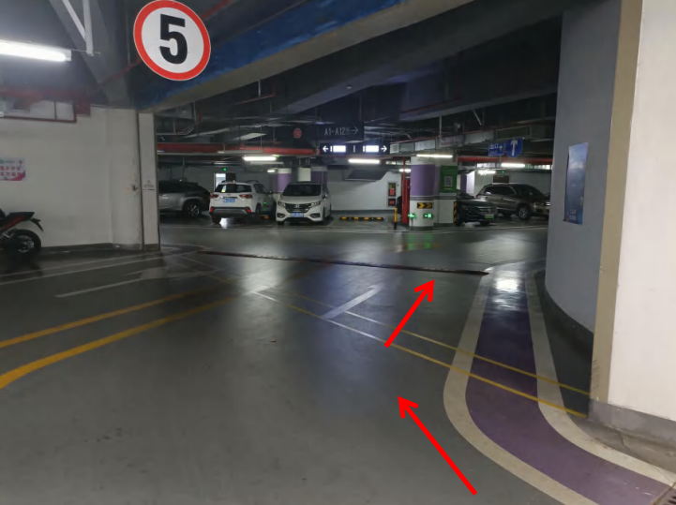
- 第一个路口左转后，沿地面标识直行
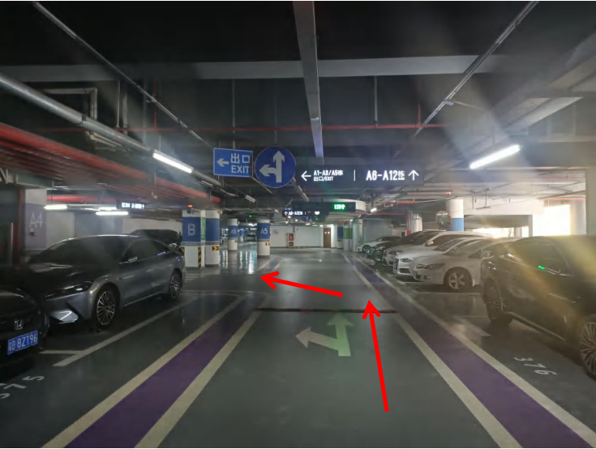
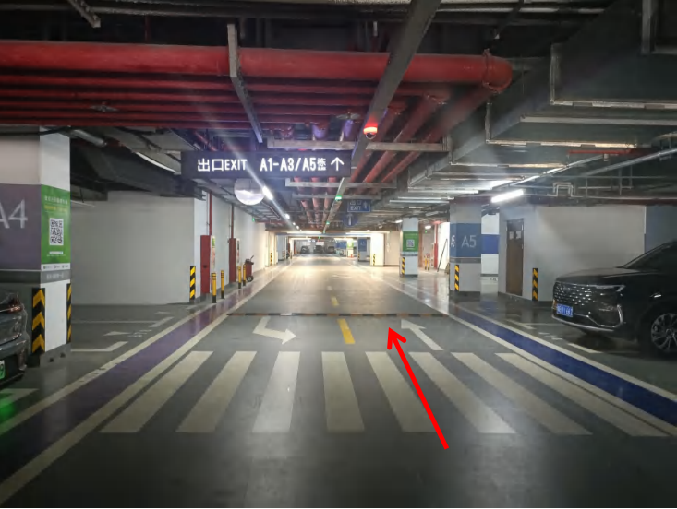
- 沿地面标识直行第一个路口左转后直行
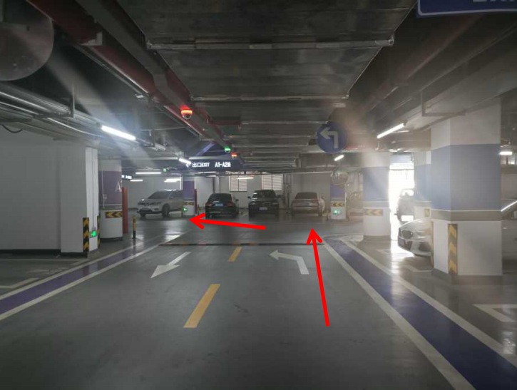
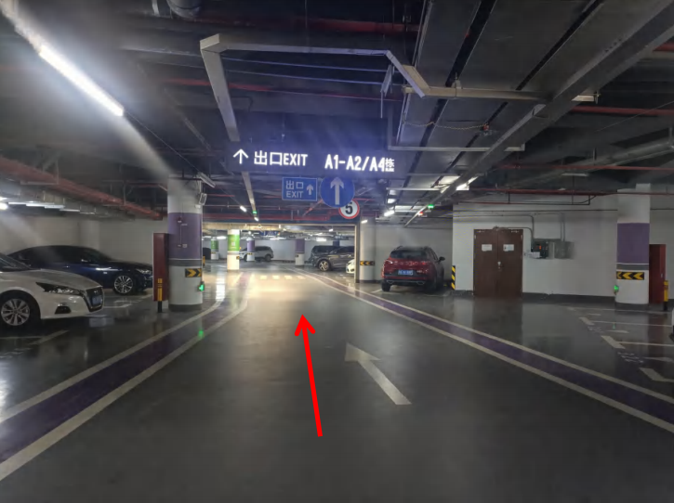
- 进入停车场后按路牌指引前往基金路演中心停车区（A1-A2区域）停车
- 沿箭头直行至楼梯后，上楼梯即可看到基金路演中心
【地铁路线指引】
- 乘坐地铁至鲤鱼门地铁站A出口，沿下图箭头上人行天桥
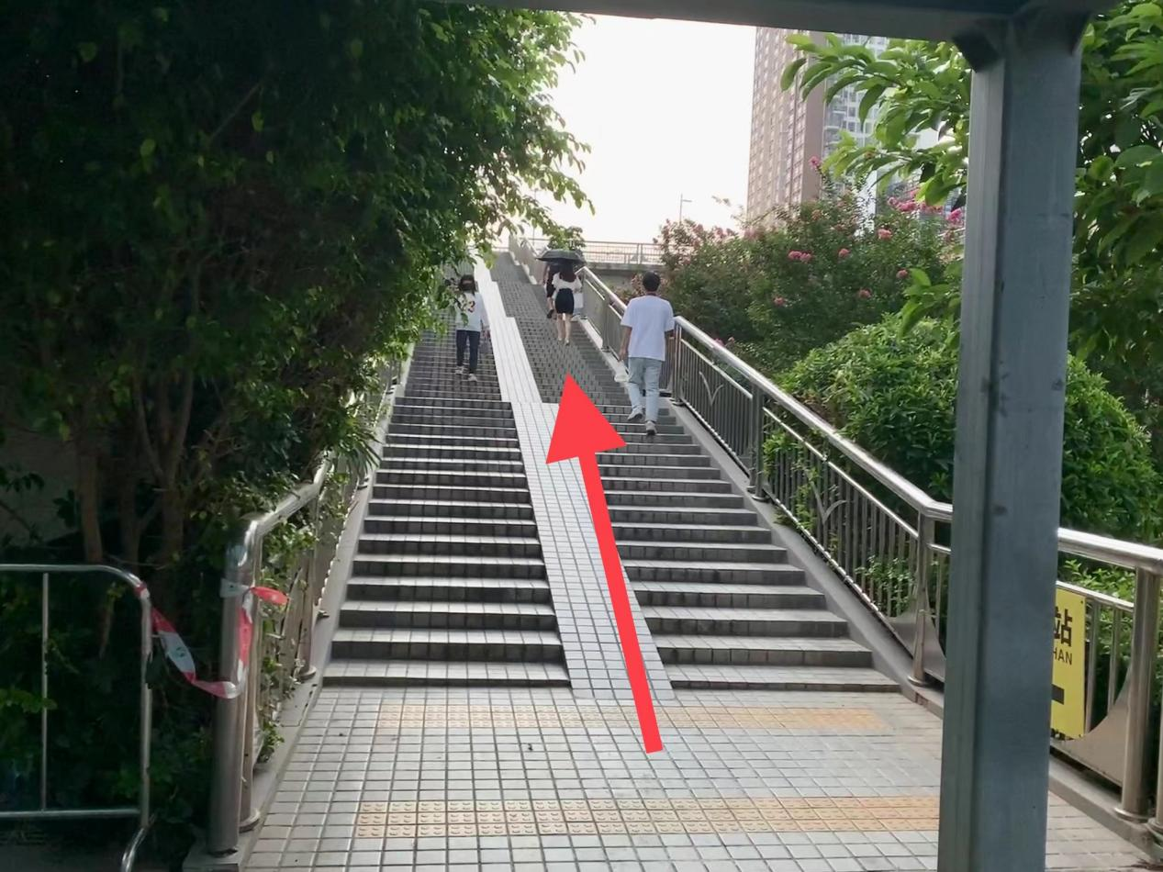
- 上至人行天桥后，右转然后左转
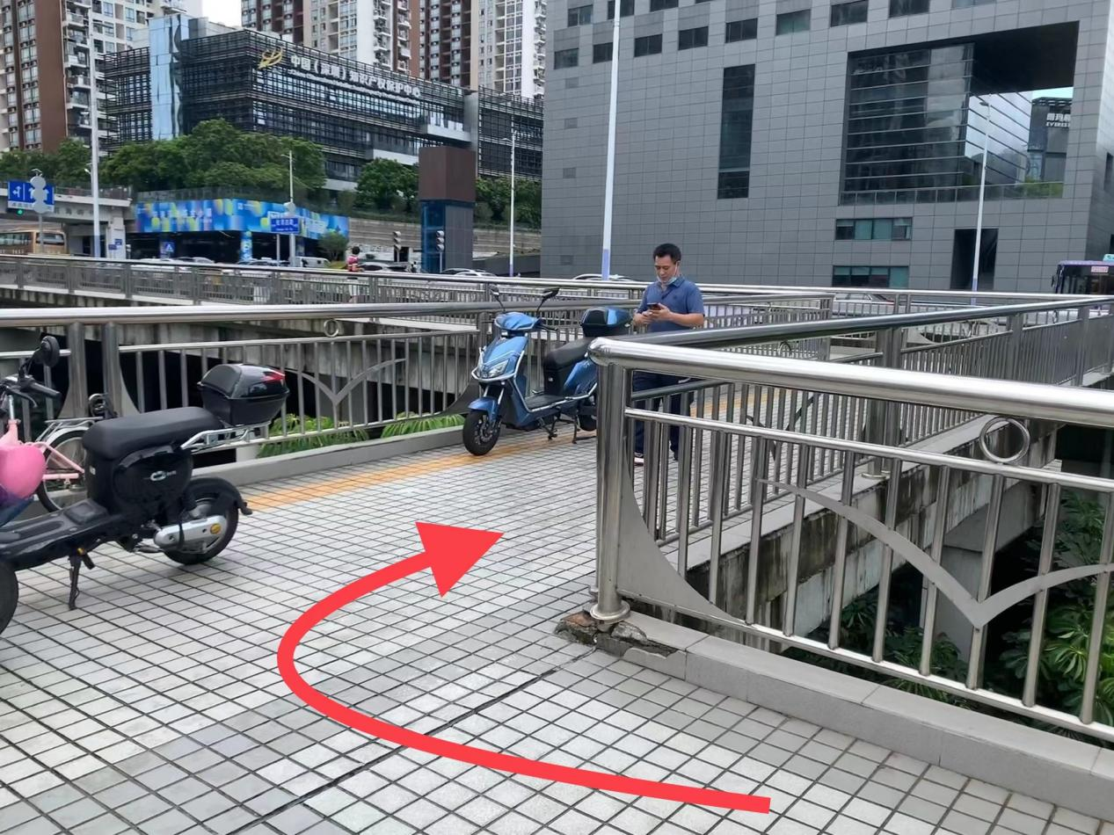
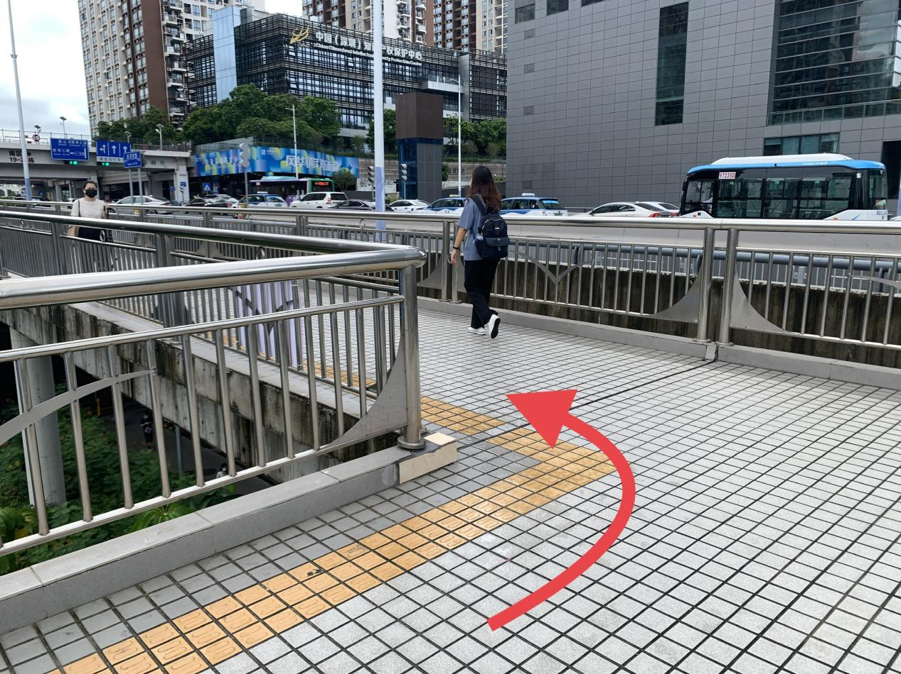
- 直行至人行道路口处过马路即可到达前海深港基金小镇
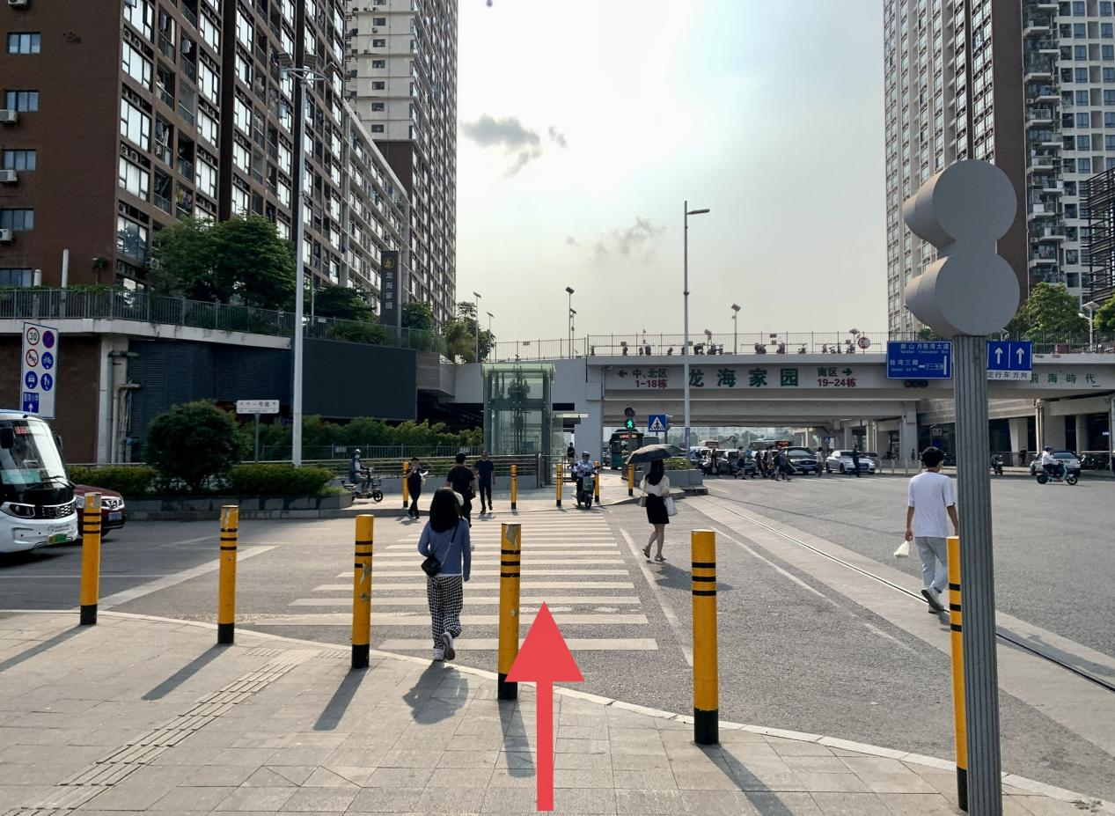
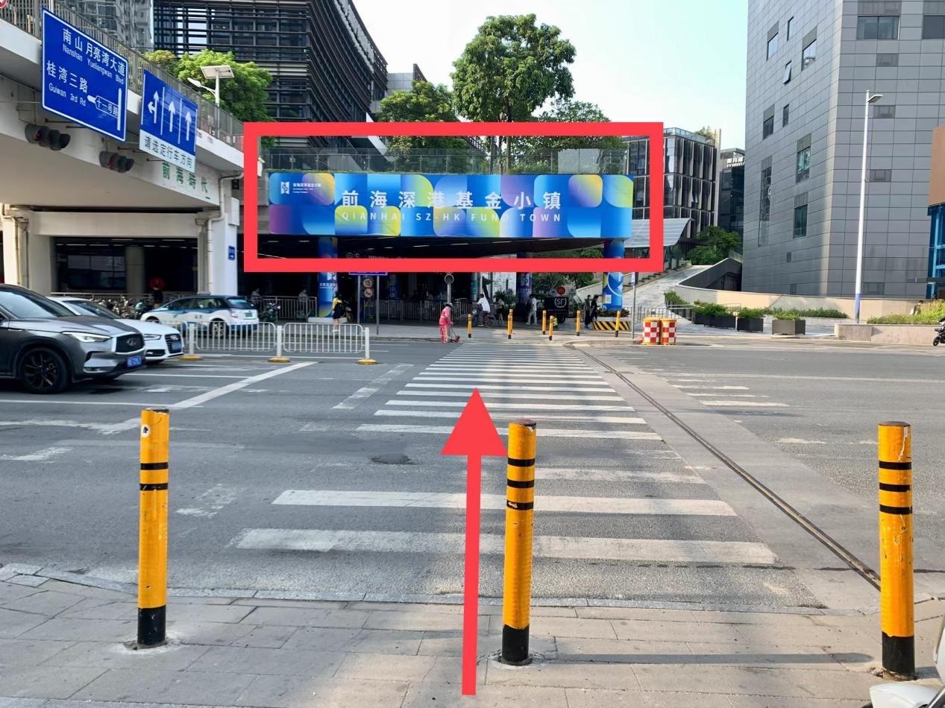
- 从前海深港基金小镇3号入口上直行扶梯直走
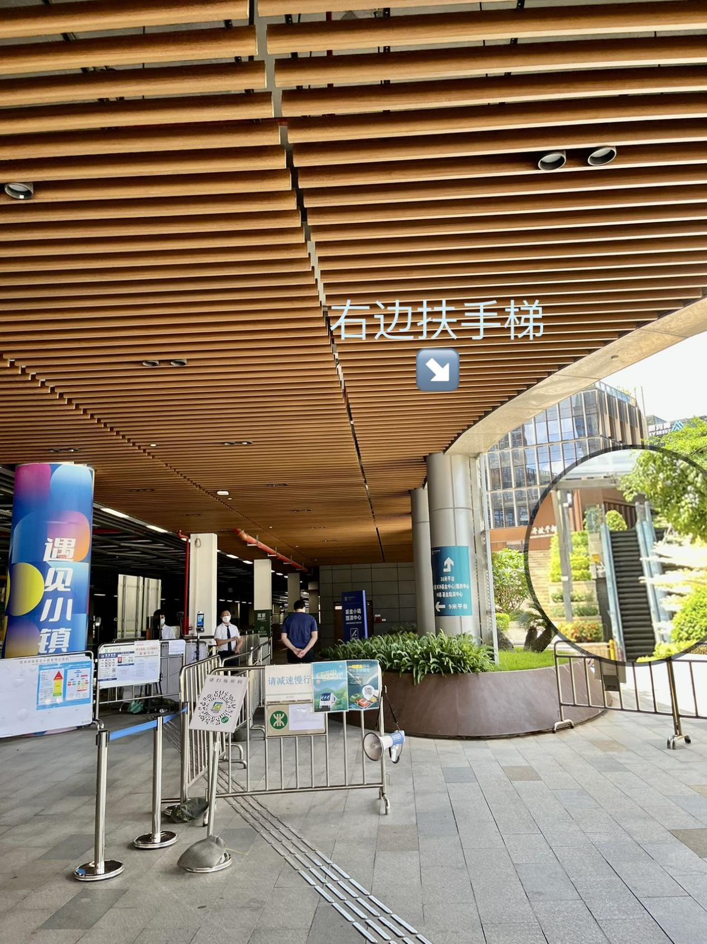
- 沿着这条路直走到红色的集装箱（小镇驿站）
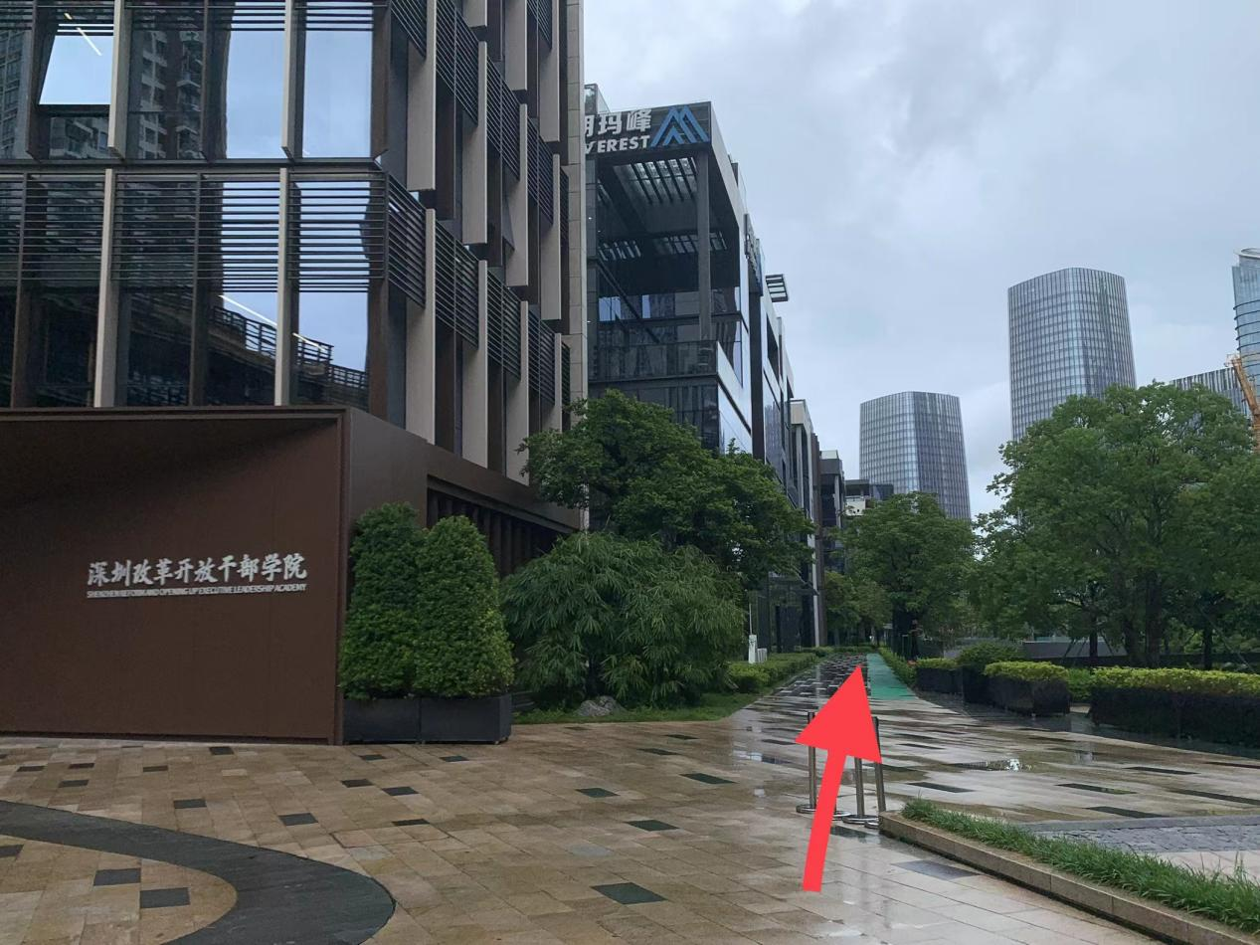
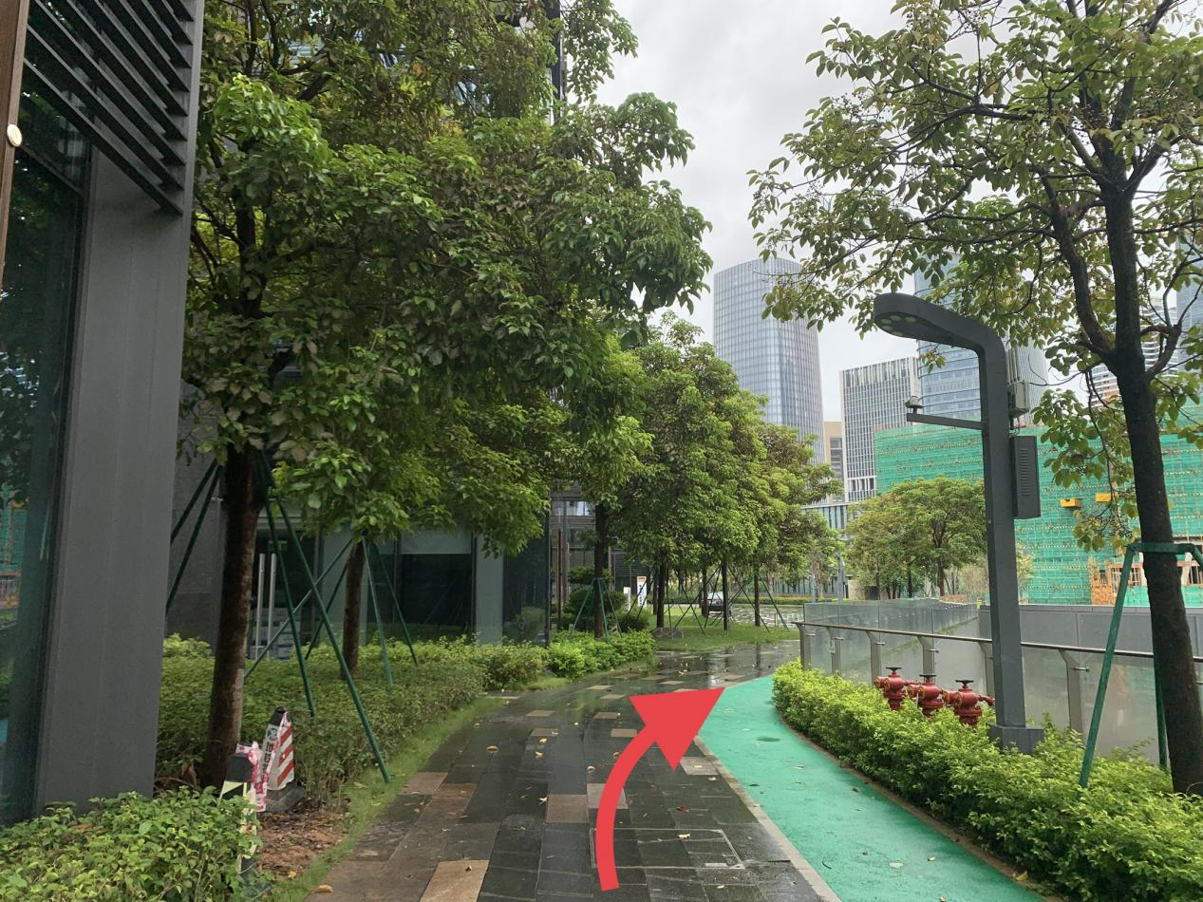
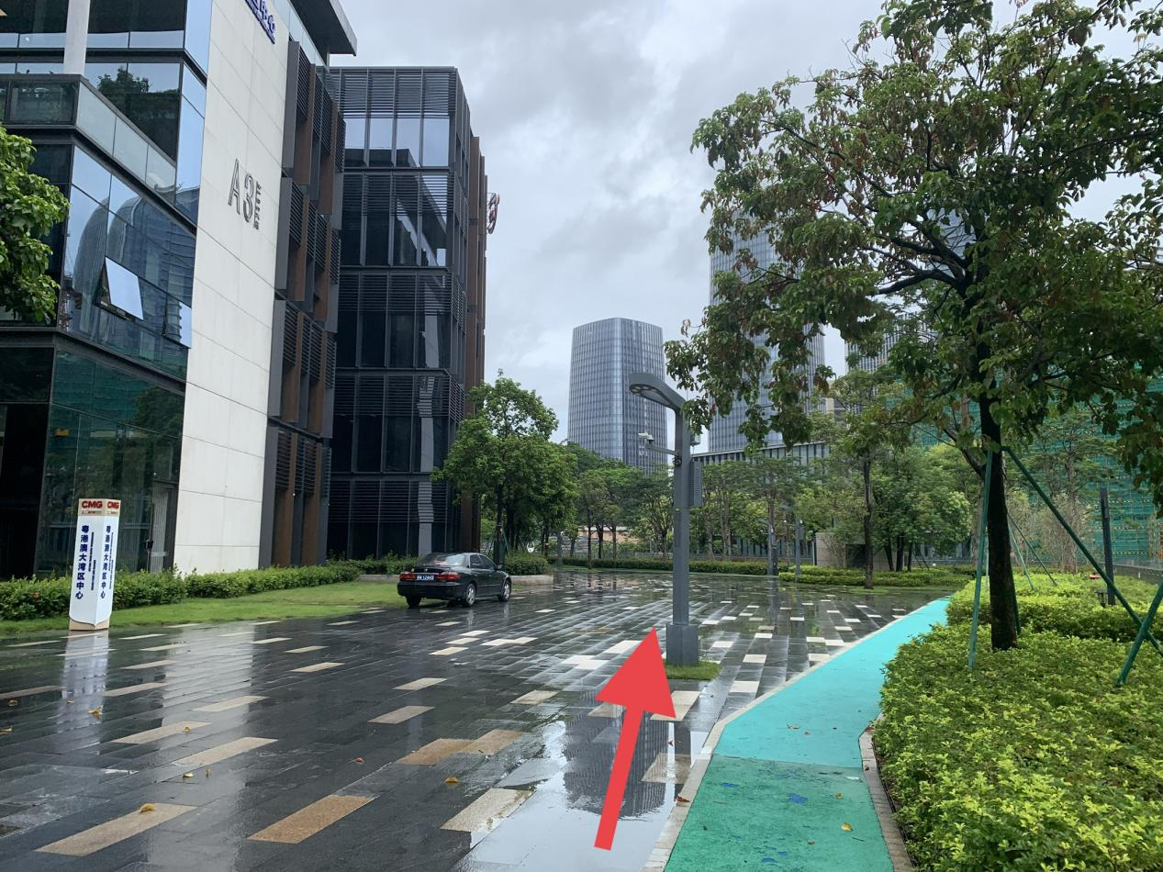
- 看到小镇驿站之后右拐过天桥到达基金路演中心
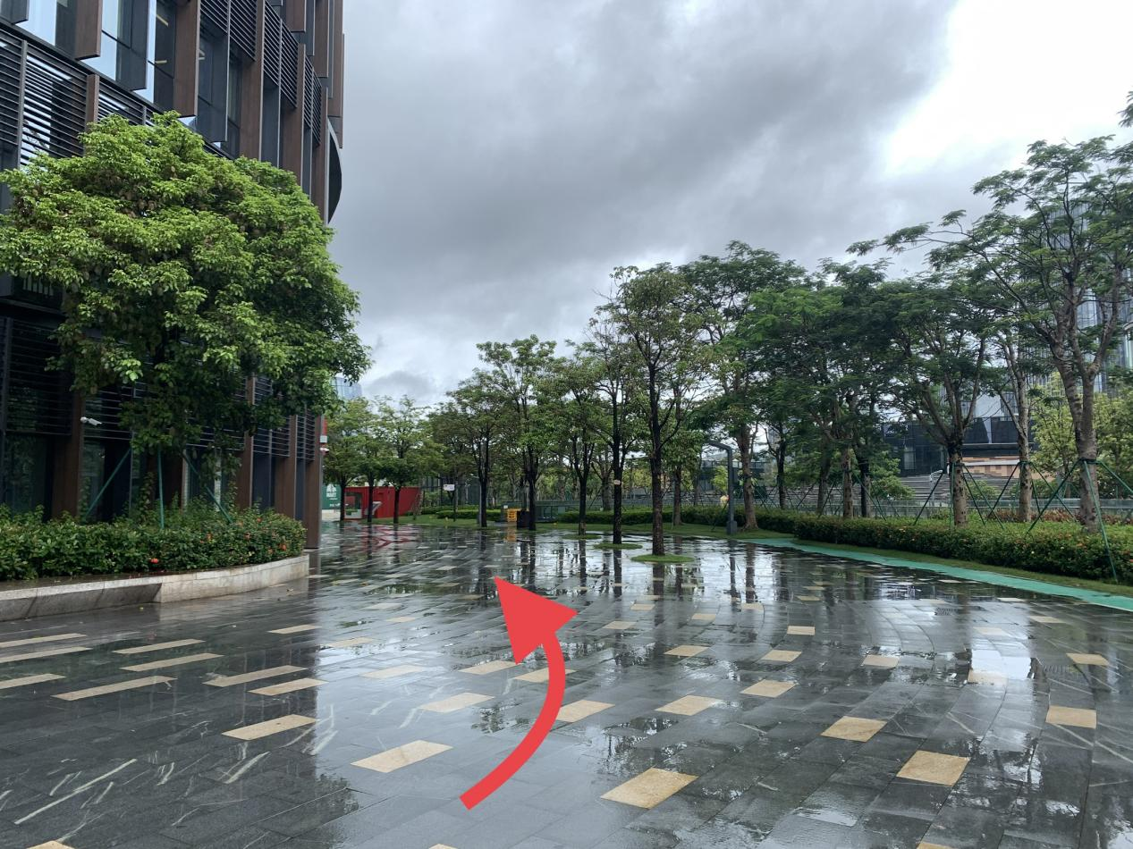
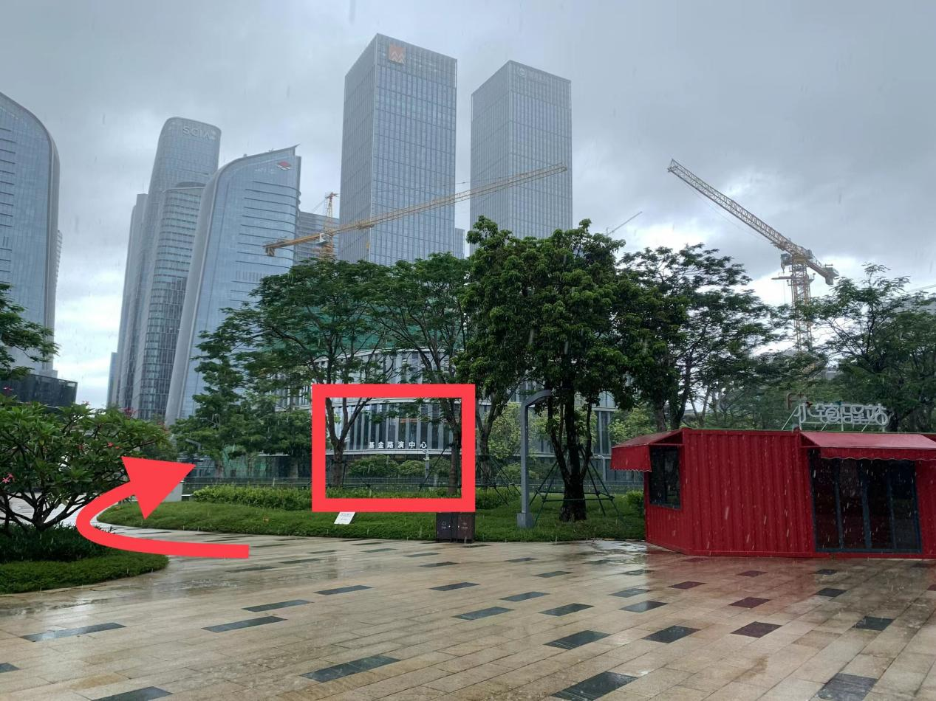
- 如遇困难，请扫园区内导航的二维码，在搜索框输入“基金路演中心”，按照导航指引行进即可
